考试报名费缴费流程

一、建行用户缴费流程
1.手机银行缴费流程
登录建行手机银行——点击右下角悦享生活——更多——教育服务——考试报名费——下一步——输入姓名、证件号码——点击查询——点击缴费——输入密码确认支付。
2.网上银行缴费流程
登录建行网上银行——选择右上角生活服务——教育服务——考试报名费——选择山东、滨州、滨州市人事考试中心——下一步——输入考生姓名、证件号码——查询——对未缴费订单确认支付。
3.微信端缴费流程
扫描二维码——输入姓名、证件号码——查询——选择“龙支付”——缴费——输入建行账号、证件后四位——确认支付——输入手机验证码即缴费成功。
二、非建行用户缴费流程
扫描二维码——输入姓名、证件号码——查询——选择“微信支付”——缴费——确认支付——输入微信支付密码即缴费成功。

考试报名费缴费流程（附图）
一、建行用户缴费流程
1.手机银行缴费流程
登录建行手机银行APP, 点击右下角“悦享生活”；
点击更多；
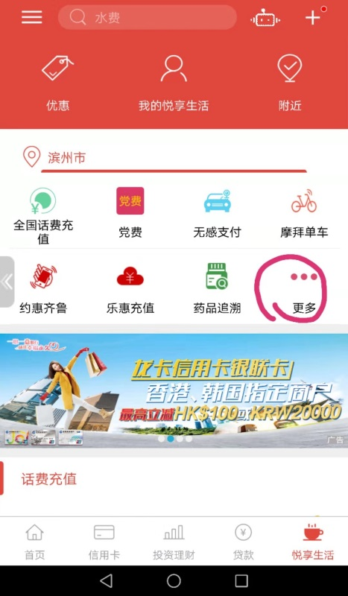
滑动屏幕，选择“教育服务”项下的“考试报名费”；
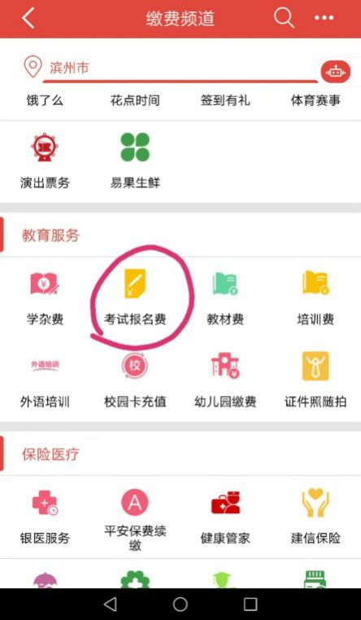
系统默认缴费单位为“滨州市人事考试中心”，点击“下一步”；
输入“姓名”、“证件号码”；
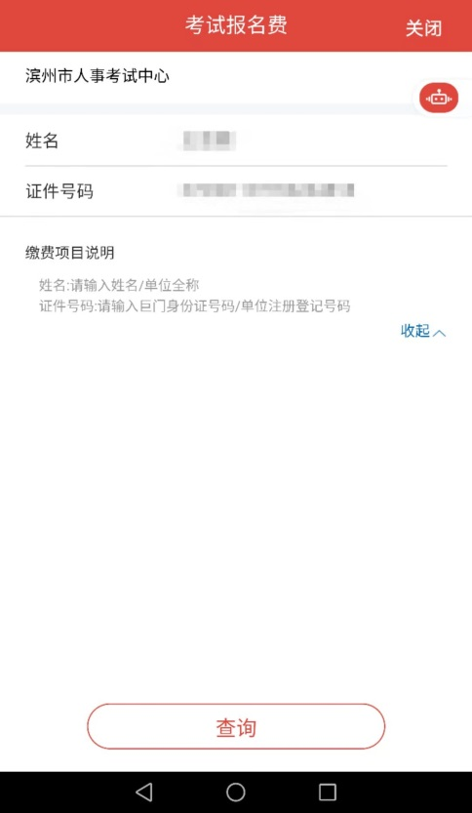
点击“查询”后，系统返现出缴费订单详细信息；
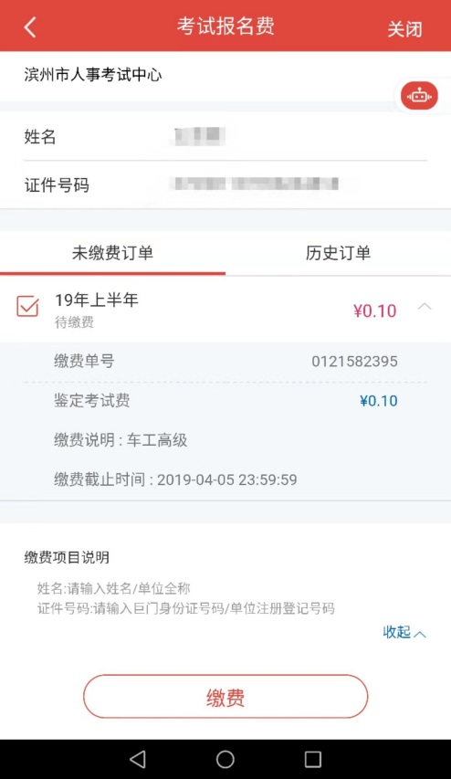
点击“缴费”，系统自动跳转建行龙支付；
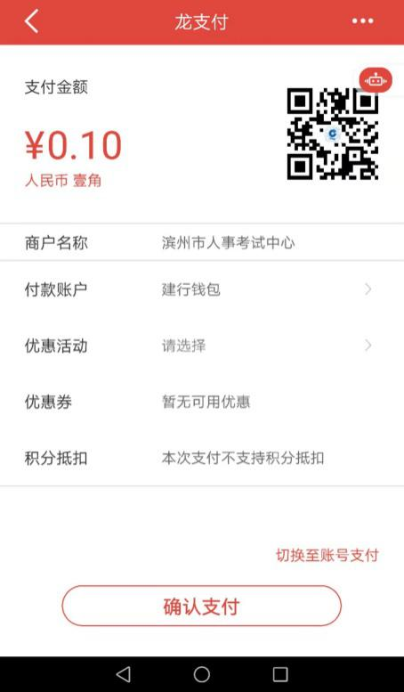
点击“确认支付”，输入支付密码后即缴费成功。
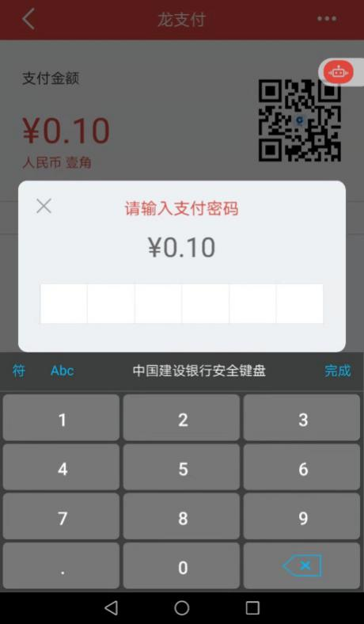
2.网上银行缴费流程
（1）登录建行网站www.ccb.com，点击个人网上银行“登录”；
（2）输入用户名/手机号、登录密码，登录网上银行；
（3）鼠标选择右上角“生活服务”，点击其项下“教育服务”；
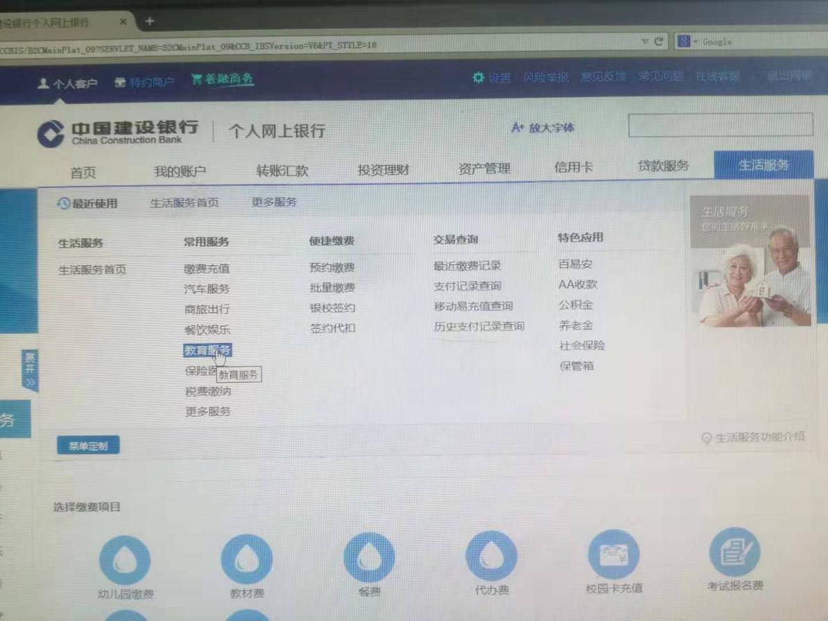
（4）点击“考试报名费”，按照提示以此选择省份、城市、收费单位后点击“下一步”；
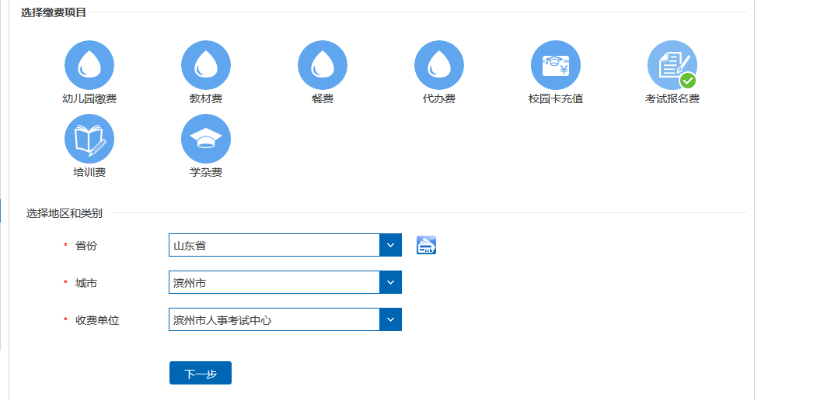

（5）输入考生姓名、证件号码，点击查询；
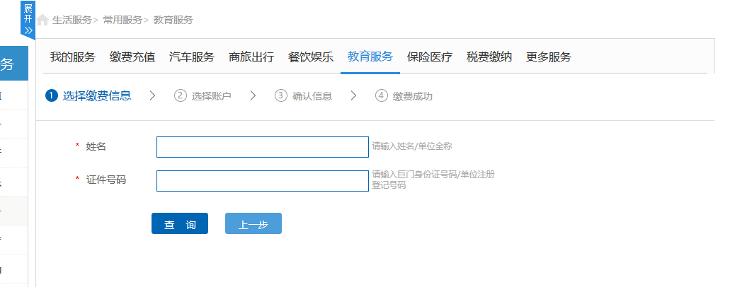
（6）系统显示未缴费订单后，点击“确认”，按照系统提示进行支付即可。
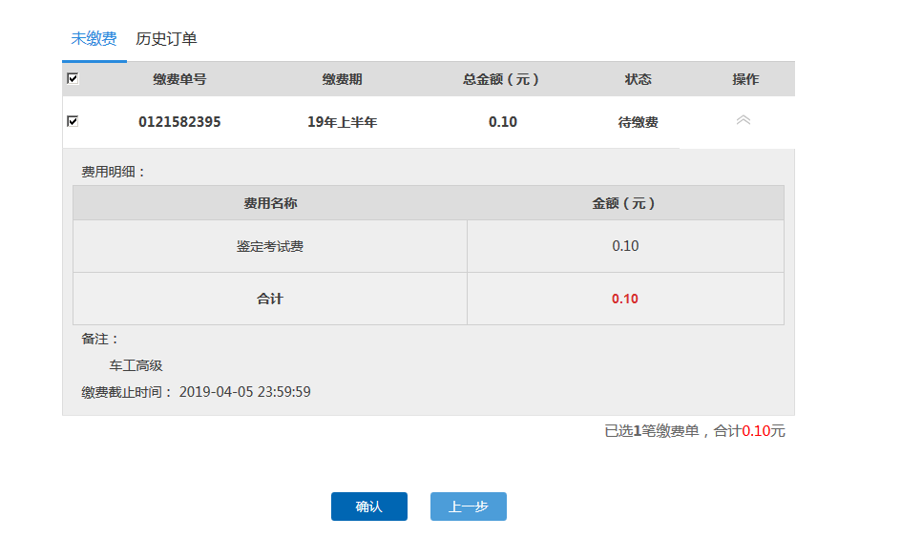
3.微信端缴费流程
（1）打开微信，扫描滨州市人事考试中心缴费二维码；
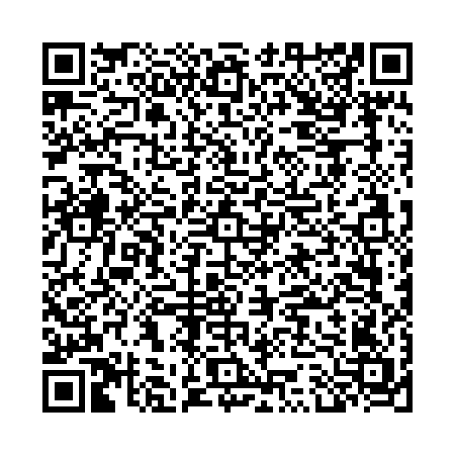
（2）输入姓名、证件号码，点击查询
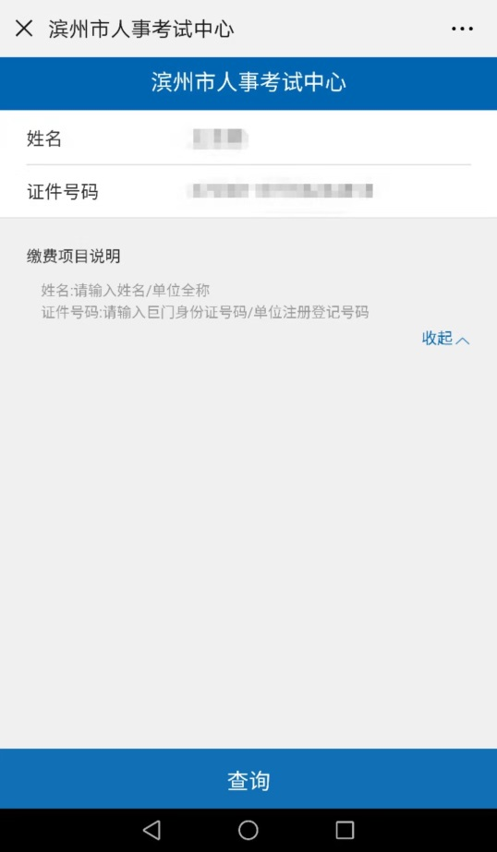
（3）选择“龙支付”，点击缴费；
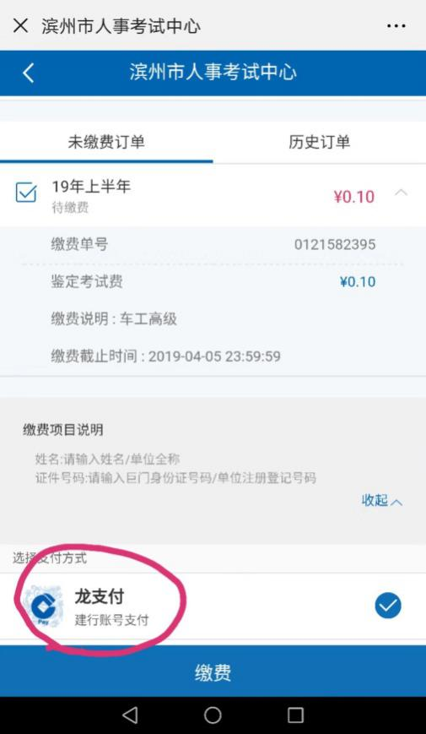
（4）输入建行账号、证件后四位，确认支付；
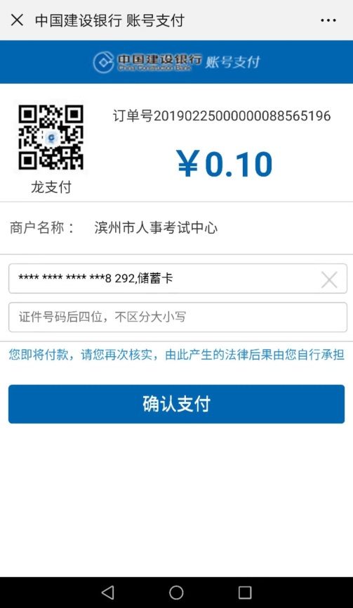
（5）输入手机验证码即缴费成功。

二、非建行用户缴费流程
（1）打开微信，扫描滨州市人事考试中心缴费二维码；
（2）输入姓名、证件号码，点击查询；
（3）选择“微信支付”，点击缴费；
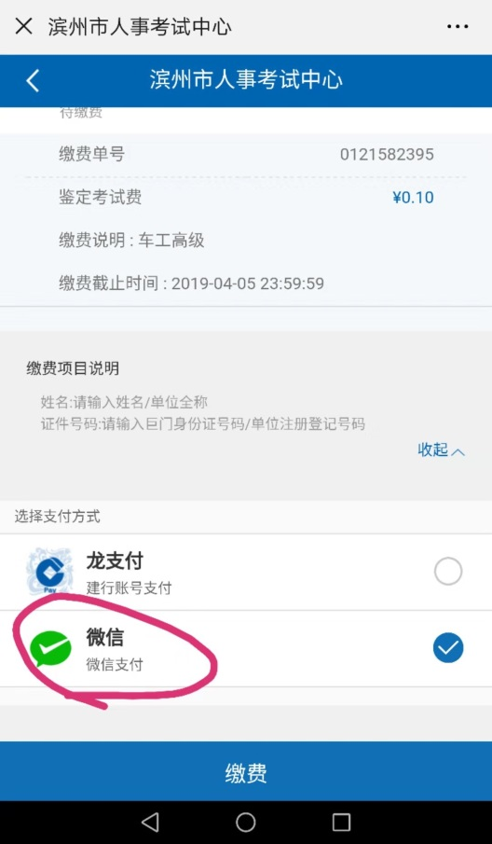
（4）输入微信支付密码即缴费成功。

